|  |  |
| --- | --- |
| C:\Users\зПользователь\Desktop\Новая папка\вв.jpg  Блинова О.В.,  педагог ДО,  первая к/к,  МАУ ДО Центр «Радуга»  *За окошком дождик льёт,*  *По минутам день ползёт.*  *Надоело долго ждать- Буду солнце рисовать*.  C:\Users\зПользователь\Desktop\1dd5c36152fafe26fcc1ba2ffe39--dlya-doma-i-interera-nautilus.jpgC:\Users\зПользователь\Desktop\14(193).jpg | **Поделка летом «Ловушка для солнца»**  **Аннотация:** Методическая разработка рекомендована педагогам дополнительного образования по изобразительной деятельности, учителям начальных классов, а также воспитателям дошкольных организаций.  **Назначение:** изготовление летней поделки для подарка близким, украшения интерьера.  **Цель:** создание условий для интересного досуга и развития творческих способностей детей.  **Задачи:**  ✓ познакомить с новой техникой и ее исполнением  ✓ развивать художественное восприятие и способности детей  **Необходимые материалы:**  ✓ Карандаш  ✓ Ножницы(канцелярский нож)  ✓ Картон  ✓ Лавсан или плотный файл  ✓ Перманентные маркеры (другие не подойдут и попросту сотрутся  с гладкой поверхности)  ✓ Гофрированная бумага и сетка  ✓ Степлер или клей  https://ped-kopilka.ru/images/1(485).jpg |

**Изготовляем «ловушку для солнца» в несколько этапов:**

➣ Изготовление рамки

|  |  |
| --- | --- |
| Обводим круг на картоне большего размера(к примеру можно воспользоваться баночкой или готовым шаблоном) | https://ped-kopilka.ru/images/2(487).jpg |
| 2.Вырезаем | https://ped-kopilka.ru/images/3(465).jpg |
| 3. По центру обводим круг меньшего размера (воспользовались скотчем) | https://ped-kopilka.ru/images/4(453).jpg |
| 4. Вырезаем (лучше попросить педагога) канцелярским ножом | https://ped-kopilka.ru/images/5(447).jpg |
| 5. Из сетки нарезаем полоски | https://ped-kopilka.ru/images/7(408).jpg |
| 6. Рамку обворачиваем по кругу гофрированной, подарочной бумагой или сеткой | https://ped-kopilka.ru/images/8(392).jpg |
| 7. Заготовка готова. | https://ped-kopilka.ru/images/9(356).jpg |

➣ Делаем рисунок

|  |  |
| --- | --- |
| 8. Выбираем рисунок из готовых орнаментов в круге или рисуем самостоятельно. | https://ped-kopilka.ru/images/10(334).jpg |
| 9. Рисунок вставляем в файл или под лавсан и обводим  по контуру. | https://ped-kopilka.ru/images/11(286).jpg |
| 10.  Раскрашиваем рисунок | https://ped-kopilka.ru/images/12(264).jpg |

**➣ Оформляем**

11. Соединяем  готовый рисунок с рамкой с помощью степлера или клея.

12. Можно украсить готовую работу различными цветочками, бисером и т.п.

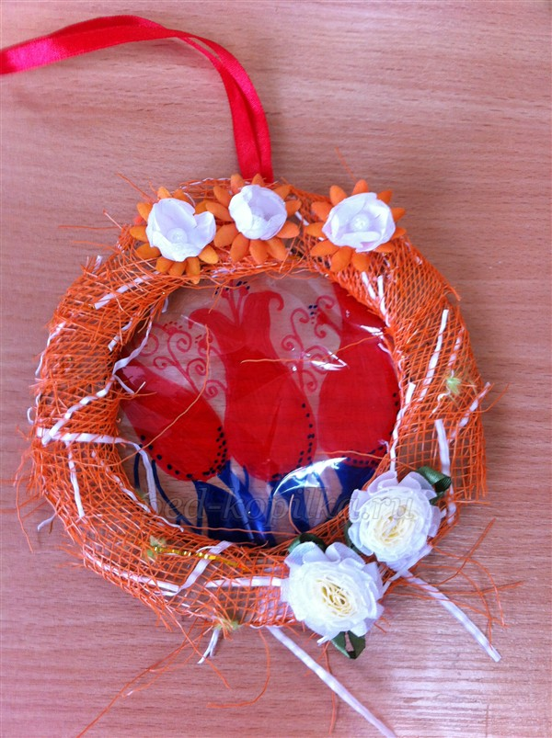

Ловим солнышко! Подвешиваем за нитку или ленту.

Рисунок можно сделать с помощью вырезанных кусочков цветного полупрозрачного скотча.

Во время изготовления можно включать различные песенки про солнышко (песня «Солнышко»)

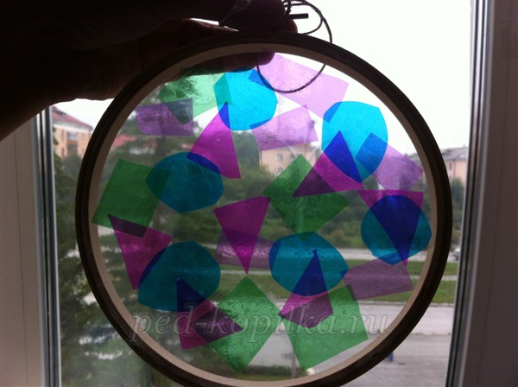

**Источники:**

Ped-kopilka.ru

ъ

|  |  |
| --- | --- |
| E:\IMG_20190307_103102.jpg  Садыкова Светлана Владиленовна,  педагог ДО,  первая к/к,  МАУ ДО Центр «Радуга» | **Мастер-класс**  **«Изготовление работ в технике квиллинг»**  **Аннотация:**  В методической разработке мастер-класса «Изготовление работ в технике квиллинг» даны сведения об одном из видов декоративно-прикладного искусства- искусстве бумагокручения. Предлагаются основные приемы и формы работы в технике квиллинг. Данная методическая разработка может найти применение в работе педагогов дополнительного образования, учителей начальных классов, учителей ИЗО и технологии в период ознакомления обучающихся с ДПИ, а также с целью изготовления подарков и сувениров к праздникам, декорирования окружающего интерьера. Мастер-класс –как оригинальная и эффективная форма может широко применяться в районном педагогическом сообществе. Проводиться мастер-класс может на базе учреждений дополнительного образования и на базе школ.  **Пояснительная записка**  Техника квиллинг (бумагокручение) удивительна, с её помощью можно получить различные шедевры, напоминающие “тонкую кружевную паутинку”, за одну две минуты из радуги полос бумаги можно создать двух - трёхмерные формы квадрата, овала, звезды, конуса, полусферы. Затем эти объёмные формы, иногда называемые модулями, соединяясь и перетекая друг в друга, создают каскад фигур, листьев цветов, подчиняясь нескончаемой фантазии мастера-художника.  Оригинальный и необычный вид рукоделия, суть которого заключается в накручивании и моделировании с помощью маленького инструмента (зубочистки), бумажных полосок шириной в несколько миллиметров и при помощи полученных форм создавать самые различные композиции.  Занятия квиллингом – это не только развитие моторики, воображения, внимания, мышления, эстетики и т. д., но и возможности реализовать свои творческие возможности.  Каждое занятие имеет свой обучающий характер, но в процессе всей работы идёт развитие глазомера, внимания, памяти, мышления, моторики, творчества; воспитывается воля усидчивость, аккуратность при выполнении работы, интерес, эстетика. |

Данный мастер-класс проводится во время работы ЛОЛ с детьми младшего и среднего школьного возраста.

**Цель:** научить детей изготавливать работы в технике квиллинга.

**Задачи:**

- познакомить детей с новым видом конструирования – квиллингом;

- научить изготавливать основные формы (плотную спираль, свободную спираль, каплю, стрелу) и из них составлять различные композиции (от простых до более сложных);

- вызвать интерес к данной технике, желание самовыразиться.

**Оборудование и материалы:**

Для занятий этим видом бумагокручения требуется совсем немного материала:

Листы цветной двусторонней бумаги (формат А4), из которого нарезается в длину полоски шириной 5 мм.

Деревянные зубочистки, (кончик отрезается и делается небольшой надрез)

Клей ПВА

Дополнительный материал: картон, цветная бумага, карандаши и т. д.

**Структура мастер-класса:**

Выставка работ в технике квиллинг.

Из истории квиллинга.

Азы квиллинга. Инструменты и материалы.

Основная техника выполнения квиллинга.

Практикум. Привлечение обучающихся к ходу мастер-класса.

Рефлексия.

**План-конспект:**

**История квиллинга.**

Искусство бумагокручения возникло в Европе в конце 14 - начале 15 века. В средневековой Европе монахини создавали изящные медальоны, закручивая на кончике птичьего пера бумагу с позолоченными краями. При близком рассмотрении эти миниатюрные бумажные шедевры создавали полную иллюзию того, что они изготовлены из тонких золотых полосок. К сожалению, бумага - недолговечный материал, и мало что сохранилось от средневековых шедевров. Однако эта древняя техника сохранилась и до наших дней и очень популярна во многих странах мира. Бумагокручение быстро распространилось в Европе, но, потому, что бумага, особенно цветная и высококачественная, была очень дорогим материалом, бумажная пластика стала искусством для дам из высших слоев общества. В самых элитных школах проводились курсы по квиллингу. Ценительницами этого искусства считаются такие коронованные особы, как дочь Георга Элизабет, которая, говорят, подарила своему врачу ширму, выполненную в технике квиллинга: королева Мария и царица Александра, У этой техники много поклонников во всем мире. В Англии в 1983 году был создан «Квиллинг союз Англии». В 1992 году был проведен первый международный фестиваль квиллинга.

В наши дни бумагокручение широко известно и популярно как хобби в странах Западной Европы, особенно в Англии и Германии. Но самое широкое распространение это искусство получило, когда оно «переехало» на Восток. Богатейшие традиции тончайшей графики и пластики, изготовления бумаги и работы с ней дали искусству бумажной пластики новую жизнь.

С бумагой у нас связано представление о непрочности и недолговечности. Но квиллинг опровергает это утверждение – на филигранную объёмную подставку можно поставить, к примеру, чашку или положить тяжелую книгу, и ни один завиток бумажного кружева при этом не пострадает. Можно собрать из бумажных элементов вазу для конфет и спокойно использовать её по назначению - не развалится и не сломается. В общем, квиллинг - это возможность увидеть необычные возможности обычной бумаги.

*(Приложение 1 Образцы изделий)*

**Азы квиллинга. Инструменты и материалы.**

Инструмент для квиллинга представляет собой пластмассовую или металлическую палочку с расщепленным концом. Он продается в специализированных магазинах. Можно и самим сделать подобный инструмент. А некоторые так и вообще обходятся обычной зубочисткой, спицей или шилом.

**Бумага.** Бумага должна быть цветной с двух сторон. Готовые нарезанные полоски бумаги можно купить в специальных магазинах. Если же такой возможности нет, то можно полоски нарезать самим. Ширина полосок для квиллинга 3 мм, но это необязательное условие, полоски могут быть и чуть шире (до 7мм).

**Клей**. Используется для приклеивания деталей на основу. Лучше всего использовать клей ПВА.

**Зубочистка**. Используется для нанесения клея.

**Пинцет**. Для укладывания мелких деталей.

**Трафарет с окружностями**. Для контроля размера кругов.

**Основная техника выполнения квиллинга.**

В квиллинге существует достаточно большое количество базовых элементов, причем на изготовление каждого элемента требуются считанные секунды.

Расположите конец бумажной полоски между расщепленными концами инструмента. Начинайте скручивать полоску бумаги, пропуская ее между большим и указательным пальцами, сохраняя одинаковое натяжение. Продолжайте накручивать бумагу до конца. Потом поверните инструмент вверх ногами и снимите завитушку.

Завитушка немного раскрутится. Теперь с помощью зубочистки приклейте кончик полоски к завитушке. Клея нужно совсем чуть-чуть. Вот она, наша исходная форма –  круг.

Для того чтобы лепестки цветка были одинакового размера желательно контролировать размер исходных кругов с помощью трафарета с окружностями.

Вот этот плотный кружочек, скрученный из полоски бумаги называется роллом, а уже из роллов делаются основные формы элементов квиллинга. Вот некоторые из них, которые чаще всего встречаются при работе в этой технике.

**Основные формы:**

* спираль - намотайте узкую полоску бумаги на инструмент, сняли, взяв за оба конца, развели в стороны - получилась спираль;
* тугая спираль - скрутите ленту и приклейте кончик, не снимая спирали с инструмента, чтобы лента не раскрутилась;
* свободная спираль - скрутите ленту, снимите спираль с инструмента и, прежде чем приклеить конец, дайте ей раскрутиться;
* капля - сделайте свободную спираль и сожмите её с одной стороны, чтобы она приобрела форму капли;
* изогнутая капля - сделайте каплю и загните её уголок;
* глаз - сделайте свободную спираль и сожмите противоположные стороны, придав ей форму глаза:
* лист - сделайте свободную спираль и сожмите её в виде глаза и загните уголки в разные стороны;
* ромб - сделайте  глаз  и сожмите  оба уголка, чтобы придать заготовке форму ромба;
* треугольник - сделайте свободную спираль и сожмите её в трёх местах, чтобы получился треугольник.

Для чего же можно использовать полученные капельки и листочки? Ими можно украсить альбом, рамку для фото, открытку, сделать елочную игрушку, подставку под горячее, декоративную посуду, картину. Интересный эффект получится, если в работе будут смешаны рисунок и квиллинг.

 Полученные заготовки мы выкладываем на заранее приготовленную основу (картон) и приклеиваем*.(Приложение 2 Техника квиллинга.)*

**Практикум.**

С помощью этих приёмов вы сможете создать необыкновенные композиции: от простого цветка, до самых изысканных проектов.

 А сейчас мы с вами попробуем сделать простой цветок, используя  некоторые формы квиллинга, с которыми Вы познакомились:

1.Возьмите полоску двумя пальцами.

2.Оттяните с нажимом конец полоски двумя пальцами другой руки, проводя по нему ногтем так, чтобы конец немного изогнулся. Это нужно, чтобы кончик легче наматывался на инструмент(шило или зубочистку).

3.Плотно накрутите несколько витков бумаги на инструмент.

4. Когда диаметр валика станет 3-4 мм, его уже можно снять с инструмента и дальше крутить вручную.

5.Скручивайте плотный диск двумя руками, всё время перехватывай его пальцами, чтобы бумажная лента не распустилась.

6.Свернуть всю полоску бумаги.

7.Когда бумага вся свернута, расслабьте пальцы и позвольте бумажной спирали немного распуститься. Что бы получился красивый и “правильный” цветок надо сделать одинаковые лепестки. Для этого, конечно же, лучше использовать линейку с кружками

 8.Конец полоски приклеить клеем ПВА.

 9.Если сжать заготовку двумя пальцами, то получим заготовку «глаз».

Заготовкам можно придавать самые различные формы, выполняя сжатия и вмятины. Всего существует 20 базовых элементов, но принцип остаётся тем же: сворачиваем и защипываем.

10.Делаем серединку цветка. Сердцевина цветка может быть махровой. Для создания такой сердцевины используется полоса бумаги, мелко надрезанная с одной     стороны. Далее используем все ту же технику кручения, как и для лепестков. Можно использовать и несколько цветов бумаги. Тогда полоса склеивается из полосок двух цветов.

11.Собираем цветок. У красивого цветка все лепестки равноудалены друг от друга. Для того, чтобы правильно расположить лепестки используем шаблон. Мы будем использовать шаблон для шести лепестков.

*(Приложение 3.Технологическая карта)*

**Список литературы:**

1. Белкина, В. Н. Развитие и обучение. Воспитателям и родителям: пособие для родителей и воспитателей / В. Н. Белкина. – Ярославль: Академия развития, 1998. – 256 с.  
2. Дженкинс, Д. Узоры и мотивы из бумажных лент. – И.: Контэнт, 2010. – 48 с.  
3. Жукова, О. Рисуем нитками / О. Жукова, Н. Юрченко // Дошкольное воспитание. 2009. - №8. – С. 68 - 73.  
4. Зайцева, А. Искусство квиллинга. – И.: Эксмо – Пресс, 2009. – 64 с.  
5. Савина,О. Техника изонити в детском саду / О. Савина // Дошкольное воспитание. 2010. - №3. – С. 68 - 72.  
6. Синицина, Е. Умные пальчики: пособие для родителей и воспитателей / Е. Синицина. – Москва, 1998.   
7. Ступак, Е. Гофрированный картон. – И.: Айрис – Пресс, 2009. – 32 с.  
8. Тихомирова Л. Ф. Развитие познавательных способностей детей: пособие для родителей и педагогов / Л. Ф. Тихомирова. – Екатеринбург: У-Фактория, 2003. – 40 с.  
9. Хелен, У. Популярныйквиллинг.- И.: Ниола – пресс, 2008. – 104 с.  
10. Чиотти, Д. Оригинальные поделки из бумаги. – И.: Мир книги, 2008. – 96 с.

**Приложение 3. Технологическая карта**

|  |  |
| --- | --- |
| Материалы и инструменты:  бумага, клей, ножницы, пластмассовую или металлическую палочку с расщепленным концом, трафарет с окружностями | Ð¢ÑÐ»ÑÐ¿Ð°Ð½Ñ Ð² ÑÐµÑÐ½Ð¸ÐºÐµ ÐºÐ²Ð¸Ð»Ð»Ð¸Ð½Ð³. ÐÐ°ÑÑÐµÑ-ÐºÐ»Ð°ÑÑhttps://xn--i1abbnckbmcl9fb.xn--p1ai/%D1%81%D1%82%D0%B0%D1%82%D1%8C%D0%B8/617025/img1.JPG |
| 1.Для изготовления элемента (формы) полоску вставляют в отверстие, и плотно наматываем на зубочистку. | https://xn--i1abbnckbmcl9fb.xn--p1ai/%D1%81%D1%82%D0%B0%D1%82%D1%8C%D0%B8/617025/img2.JPGhttps://xn--i1abbnckbmcl9fb.xn--p1ai/%D1%81%D1%82%D0%B0%D1%82%D1%8C%D0%B8/617025/img3.jpg |
| 2.Аккуратно снимаем рулончик с зубочистки и между пальцами раскручиваем на нужный диаметр (дети делают на глаз) | https://xn--i1abbnckbmcl9fb.xn--p1ai/%D1%81%D1%82%D0%B0%D1%82%D1%8C%D0%B8/617025/img4.jpg |
| 3.Подклеиваем внешний конец полоски и даём клею подсохнуть. | https://xn--i1abbnckbmcl9fb.xn--p1ai/%D1%81%D1%82%D0%B0%D1%82%D1%8C%D0%B8/617025/img5.jpg |
| 4. Заготовкам можно придавать самые различные формы, выполняя сжатия и вмятины. | C:\Users\User\Desktop\1.jpg |
| **Приложение 2**  **Техника квиллинга.** | |
| I этап. Цель: учить детей скручивать элемент (форму) “свободная спираль”, и наклеивать на основу. | https://xn--i1abbnckbmcl9fb.xn--p1ai/%D1%81%D1%82%D0%B0%D1%82%D1%8C%D0%B8/617025/img7.jpg |
| II этап. Цель: учить детей скручивать и делать элемент (форму) – капелька. | https://xn--i1abbnckbmcl9fb.xn--p1ai/%D1%81%D1%82%D0%B0%D1%82%D1%8C%D0%B8/617025/img18.jpg |
| III этап. Цель: учить детей скручивать и делать элемент (форму) – “глаз”, “треугольник”. | C:\Users\User\Desktop\7.jpg |
| IV этап. Цель: учить детей скручивать и делать элемент (форму) – “завиток”. | https://xn--i1abbnckbmcl9fb.xn--p1ai/%D1%81%D1%82%D0%B0%D1%82%D1%8C%D0%B8/617025/img28.jpg |
| Vэтап. Цель: учить детей скручивать и делать элемент (форму) – “стрелка”. | C:\Users\User\Desktop\9.jpg |
| VI этап Цель: учить собирать полученные элементы в объёмную композицию, предметы. | “Цветочек” C:\Users\User\Desktop\1.jpg |
| **Приложение 1**  **Образцы изделий** | |
| “Божья коровка”  https://xn--i1abbnckbmcl9fb.xn--p1ai/%D1%81%D1%82%D0%B0%D1%82%D1%8C%D0%B8/617025/img8.jpg | “Яблонька”  https://xn--i1abbnckbmcl9fb.xn--p1ai/%D1%81%D1%82%D0%B0%D1%82%D1%8C%D0%B8/617025/img9.jpg |
| «Гусеничка”https://xn--i1abbnckbmcl9fb.xn--p1ai/%D1%81%D1%82%D0%B0%D1%82%D1%8C%D0%B8/617025/img10.jpg | “Барашек”https://xn--i1abbnckbmcl9fb.xn--p1ai/%D1%81%D1%82%D0%B0%D1%82%D1%8C%D0%B8/617025/img12.jpg |
| “Виноград”  https://xn--i1abbnckbmcl9fb.xn--p1ai/%D1%81%D1%82%D0%B0%D1%82%D1%8C%D0%B8/617025/img13.jpg | “ Мимоза ”  https://xn--i1abbnckbmcl9fb.xn--p1ai/%D1%81%D1%82%D0%B0%D1%82%D1%8C%D0%B8/617025/img15.jpg |

**Электронные ресурсы:**

1. <https://summercamp.ru/Лагерь_от_А_до_Я> - ЗДЕСЬ ЕСТЬ ВСЕ ЧТО ВАМ НУЖНО ДЛЯ РАБОТЫ В ЛОЛ!!!
2. <https://summercamp.ru/Электронная_библиотека_%28Методички%29> – электронная библиотека по организации деятельности летнего оздоровительного лагеря
3. <https://snova-prazdnik.ru/meropriyatiya-v-detskom-lagere/>- сценарии мероприятия для работы в ЛОЛ
4. [https://ped-kopilka.ru/letnii-lager/scenari-meroprijatii-v-letnem-lagere.html -Пед.копилка](https://ped-kopilka.ru/letnii-lager/scenari-meroprijatii-v-letnem-lagere.html%20-Пед.копилка). Мероприятия в ЛОЛ
5. <https://www.astromeridian.ru/poetry/scenarii_dlja_lagerja.html> - Сценарии для работы с детьми в ЛОЛ



**Управление образования администрации Нижнесергинского муниципального района**

**Муниципальное автономное учреждение**

**дополнительного образования**

**Центр «РАДУГА»**

**623080 Свердловская область,**

**Нижнесергинский район,**

**г.Михайловск, ул. Кирова, 43 а**

**тел. (34398) 26 101**

**эл.почта:** [**uniorcentr@mail.ru**](mailto:uniorcentr@mail.ru)

**адрес сайта: cdtmihailovsk.ru**